Санкт-Петербургский национальный исследовательский университет
информационных технологий, механики и оптики

Кафедра вычислительной техники

Тестирование программного обеспечения

Лабораторная работа № 3

Вариант № 315
(www.gismeteo.ru — прогноз погоды в городах мира)

Выполнил
Сальников Юрий Антонович
Группа P3311

Санкт-Петербург
2017

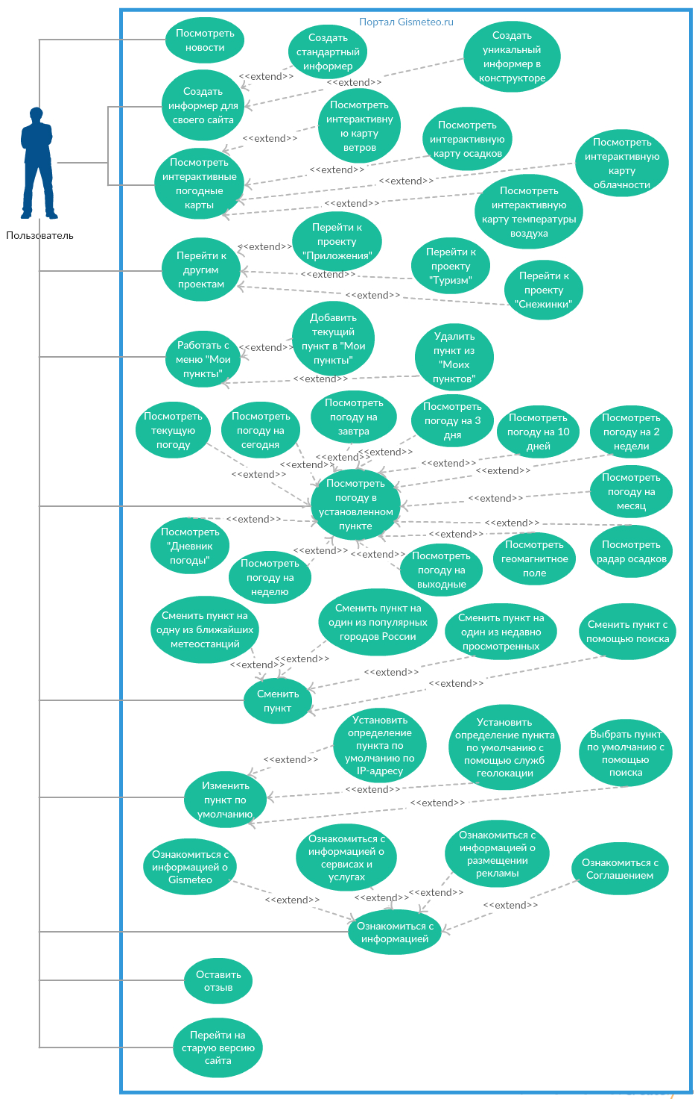
Список отобранных use-case в виде чек-листа:

№ | Сценарий | Выполнен?
Просмотр погоды
 | На сегодня
 | На завтра
 | На 3 дня
 | На 10 дней
 | На 2 недели
 | На месяц
 | Радар осадков
Смена пункта
 | На один из ближайших
 | С помощью поиска
Просмотр карт погоды Европы
 | Карта осадков
 | Карта температуры
Другое
 | Просмотр новостей
 | Просмотр страницы «О Гисметео»
 | Просмотр страницы «Размещение рекламы»
 | Просмотр страницы «Соглашение»

Тестовые сценарии

Для обеспечения независимости тестов от компьютера, на котором производится запуск, перед выполнением каждого теста производится автоматическая установка текущего пункта в «Санкт-Петербург».

1. Просмотр погоды на сегодня:
Начальное состояние | Действие пользователя | Действие системы | Конечное состояние
Главная страница | Нажатие кнопки «Сегодня» | Переход на страницу с сегодняшней погодой | Страница с сегодняшней погодой

2. Просмотр погоды на завтра:
Начальное состояние | Действие пользователя | Действие системы | Конечное состояние
Главная страница | Нажатие кнопки «Завтра» | Переход на страницу с завтрашней погодой | Страница с завтрашней погодой

3. Просмотр погоды на 3 дня:
Начальное состояние | Действие пользователя | Действие системы | Конечное состояние
Главная страница | Нажатие кнопки «3 дня» | Переход на страницу с погодой на 3 дня | Страница с погодой на 3 дня

4. Просмотр погоды на 10 дней:
Начальное состояние | Действие пользователя | Действие системы | Конечное состояние
Главная страница | Нажатие кнопки «10 дней» | Переход на страницу с погодой на 10 дней | Страница с погодой на 10 дней

5. Просмотр погоды на 2 недели:
Начальное состояние | Действие пользователя | Действие системы | Конечное состояние
Главная страница | Нажатие кнопки «2 недели» | Переход на страницу с погодой на 2 недели | Страница с погодой на 2 недели

6. Просмотр погоды на месяц:
Начальное состояние | Действие пользователя | Действие системы | Конечное состояние
Главная страница | Нажатие кнопки «Месяц» | Переход на страницу с погодой на месяц | Страница с погодой на месяц

7. Просмотр радара осадков:
Начальное состояние | Действие пользователя | Действие системы | Конечное состояние
Главная страница | Нажатие кнопки «Радар» | Переход на страницу с радаром осадков | Страница с радаром осадков

8. Смена пункта на один из ближайших:
Начальное состояние | Действие пользователя | Действие системы | Конечное состояние
Главная страница | Нажатие кнопки с названием одного из ближайших пунктов | Переход на страницу с погодой для выбранного пункта | Страница с погодой для выбранного пункта

9. Смена пункта с помощью поиска:
Начальное состояние | Действие пользователя | Действие системы | Конечное состояние
Главная страница | Ввод в поле поиска названия пункта и нажатие кнопки «Найти» | Переход на страницу с результатами поиска | Страница с результатами поиска
Страница с результатами поиска | Выбор пункта из списка с результатами поиска | Переход на страницу с погодой для выбранного пункта | Страница с погодой для выбранного пункта

10. Просмотр карты осадков:
Начальное состояние | Действие пользователя | Действие системы | Конечное состояние
Главная страница | Нажатие кнопки «Осадки» в блоке «Погода на карте» | Переход на страницу с картой осадков | Страница с картой осадков

11. Просмотр карты температуры:
Начальное состояние | Действие пользователя | Действие системы | Конечное состояние
Главная страница | Нажатие кнопки «Температура» в блоке «Погода на карте» | Переход на страницу с картой температуры | Страница с картой температуры

12. Просмотр новостей:
Начальное состояние | Действие пользователя | Действие системы | Конечное состояние
Главная страница | Нажатие кнопки «Новости» | Переход на страницу с новостями | Страница с новостями

13. Просмотр страницы «О Гисметео»:
Начальное состояние | Действие пользователя | Действие системы | Конечное состояние
Главная страница | Нажатие кнопки «О Гисметео» в подвале страницы | Переход на страницу «О Гисметео» | Страница «О Гисметео»

14. Просмотр страницы «Размещение рекламы»:
Начальное состояние | Действие пользователя | Действие системы | Конечное состояние
Главная страница | Нажатие кнопки «Размещение рекламы» в подвале страницы | Переход на страницу «Размещение рекламы» | Страница «Размещение рекламы»

15. Просмотр страницы «Соглашение»:
Начальное состояние | Действие пользователя | Действие системы | Конечное состояние
Главная страница | Нажатие кнопки «Соглашение» в подвале страницы | Переход на страницу «Соглашение» | Страница «Соглашение»

Результаты тестирования

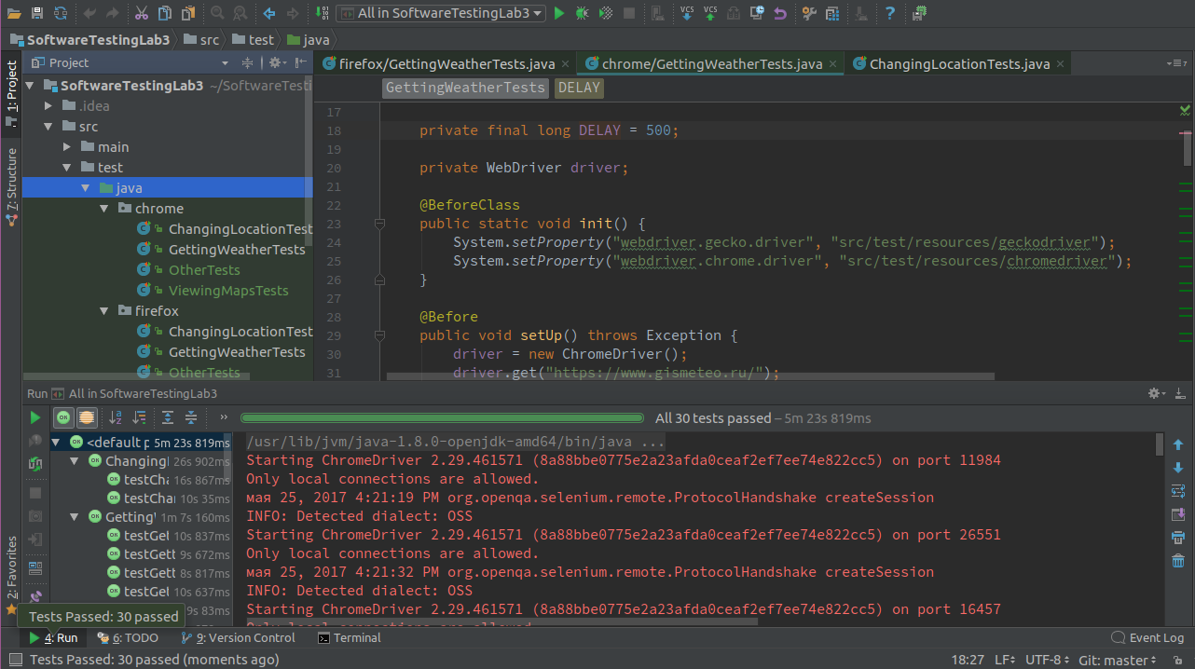

Вывод
В ходе выполнения данной лабораторной работы было проведено функциональное тестирование портала Gismeteo.ru с помощью Selenium. Для формирования тестового покрытия была составлена Use-Case диаграмма для данного портала.

